ความหลากหลายของระบบนิเวศ

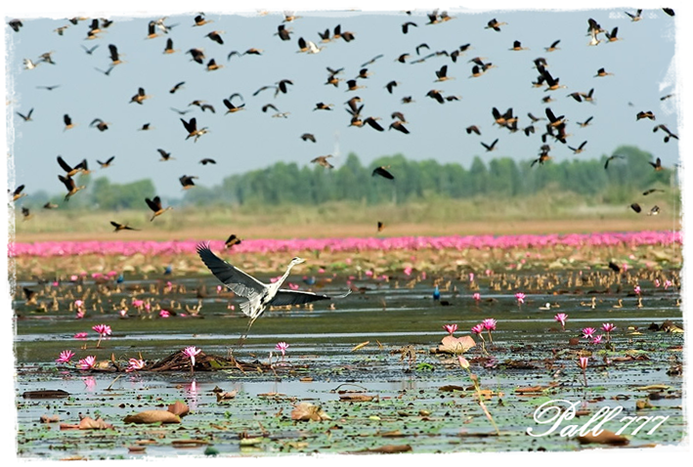



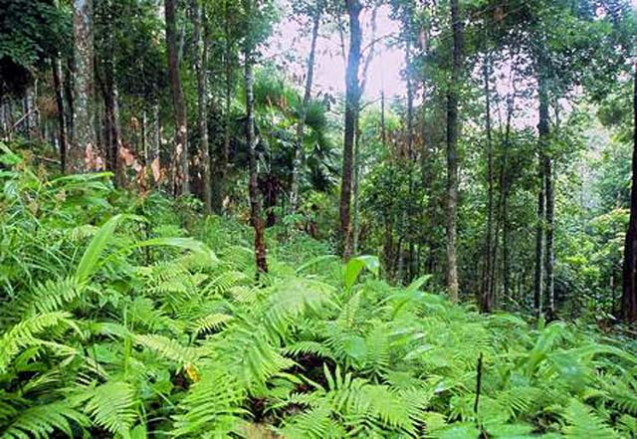

ครู วิทยฐานะ ครูชำนาญการ
นายสมพบ เกรียรัมย์

